（5）

院 系： 计算机学院(人工智能学院）
专 业： 人工智能
年 级： 2025
课程名称： Python程序设计
学 号： 202521095025
姓 名： 舒天宇
指导教师： 康怡琳、马卫、李娜、任恺

2025年11月28日

年级 | 2025级 | 班号 | 2501班 | 学号 | 202521095025
专业 | 人工智能 | 班号 | 2501班 | 姓名 | 舒天宇
实验名称 | 组合数据类型实验——集合与列表部分 |  |  | 实验室 | 9-204
实  验  目  的  或  要  求 | 1. 掌握 Python 列表（list）和集合（set）的基本操作与特性；  2. 理解列表去重、排序、反转等常见处理方法；  3. 学会通过编程方式实现对字符串和列表中重复元素的检测与处理；  4. 培养函数封装意识，提升代码复用性与可读性。
实  验  内  容  （  代  码  、  实  验  结  果  ）  实  验  内  容  （  代  码  、  实  验  结  果  ） | 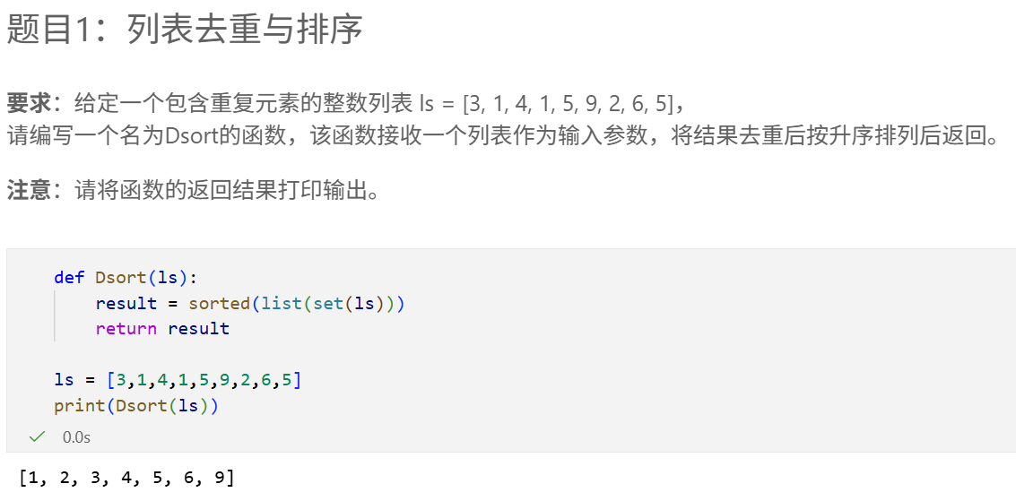  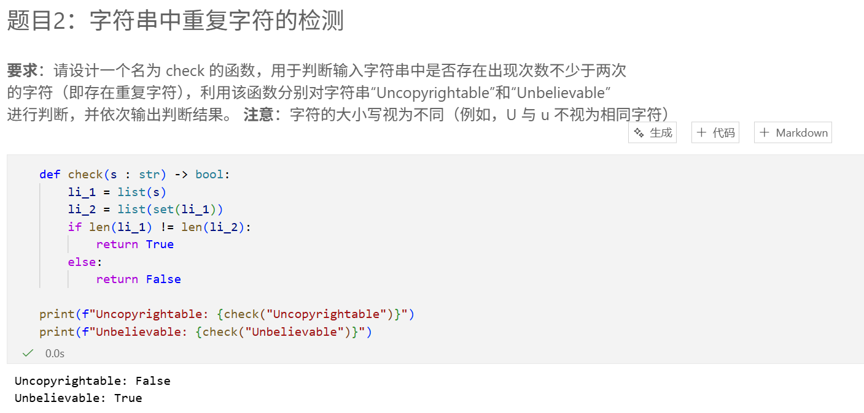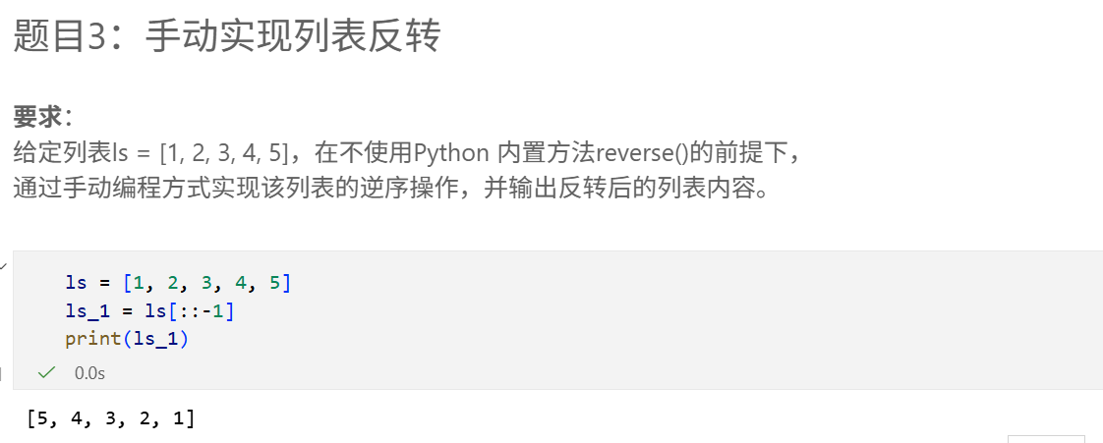  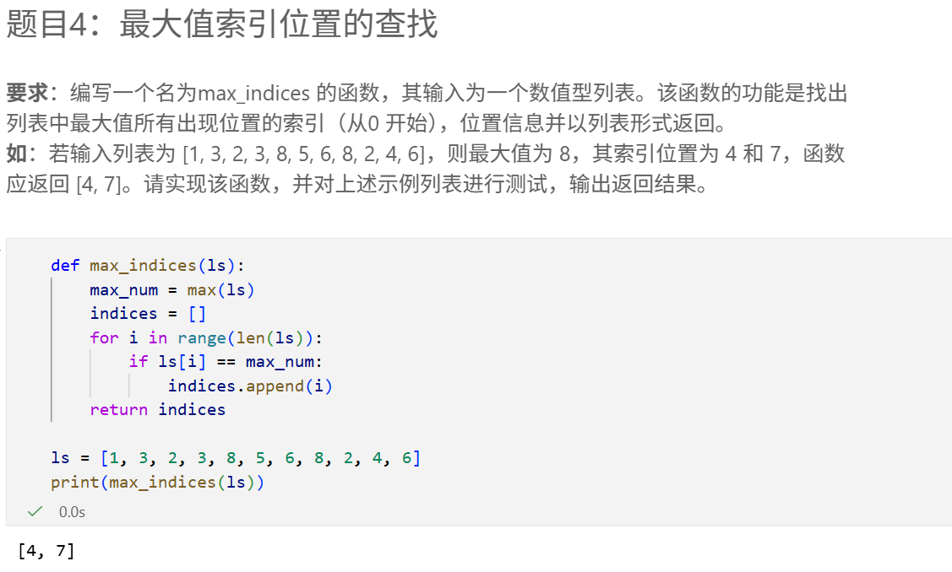  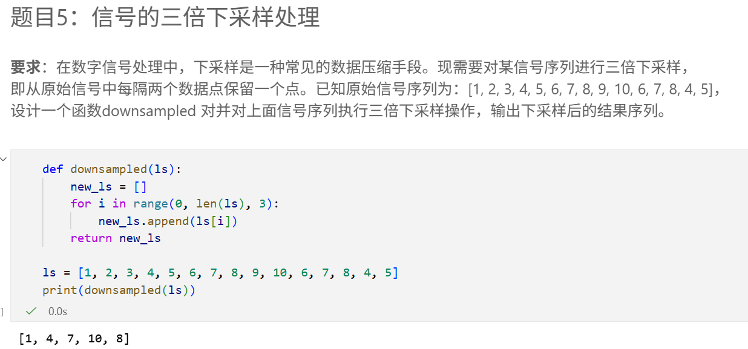  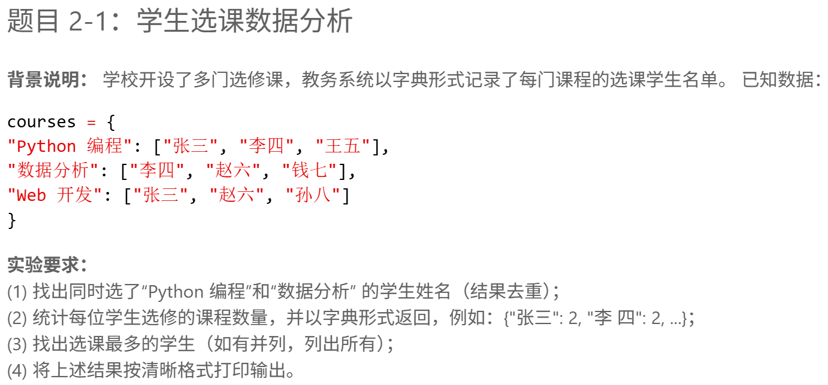  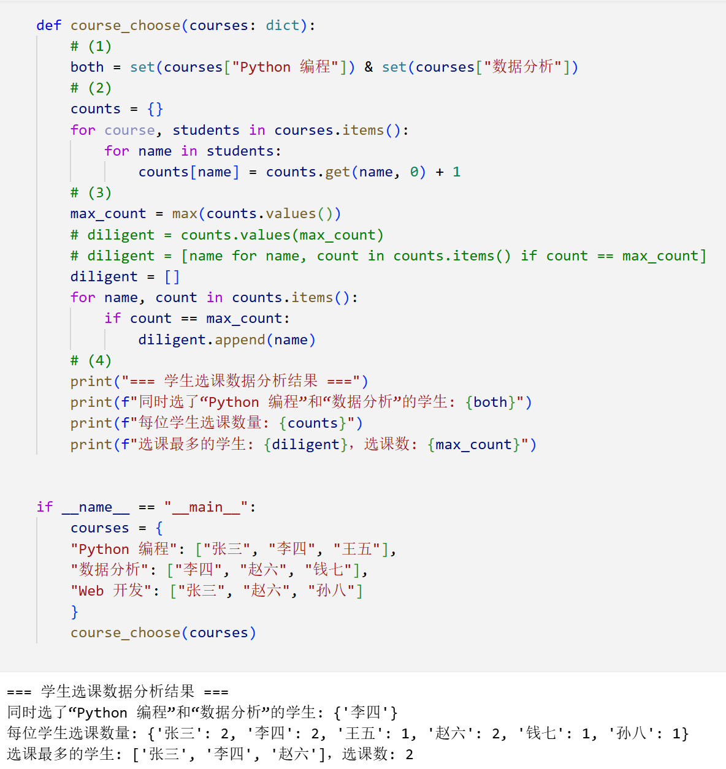  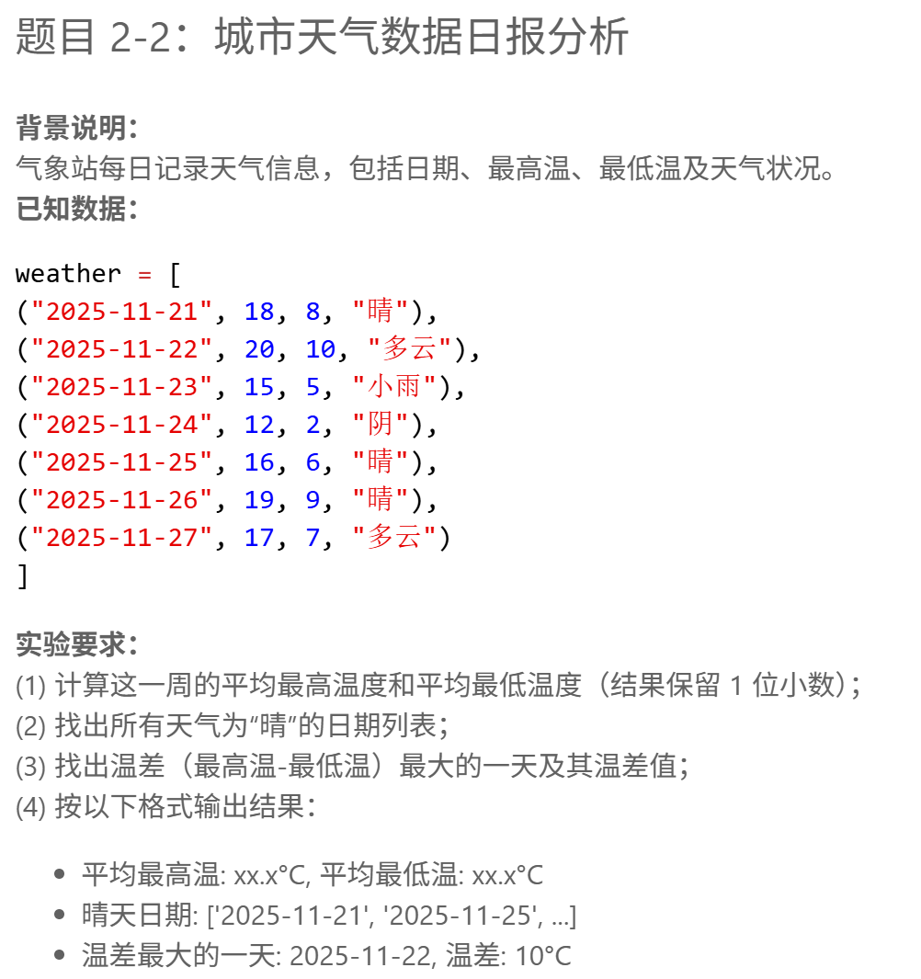  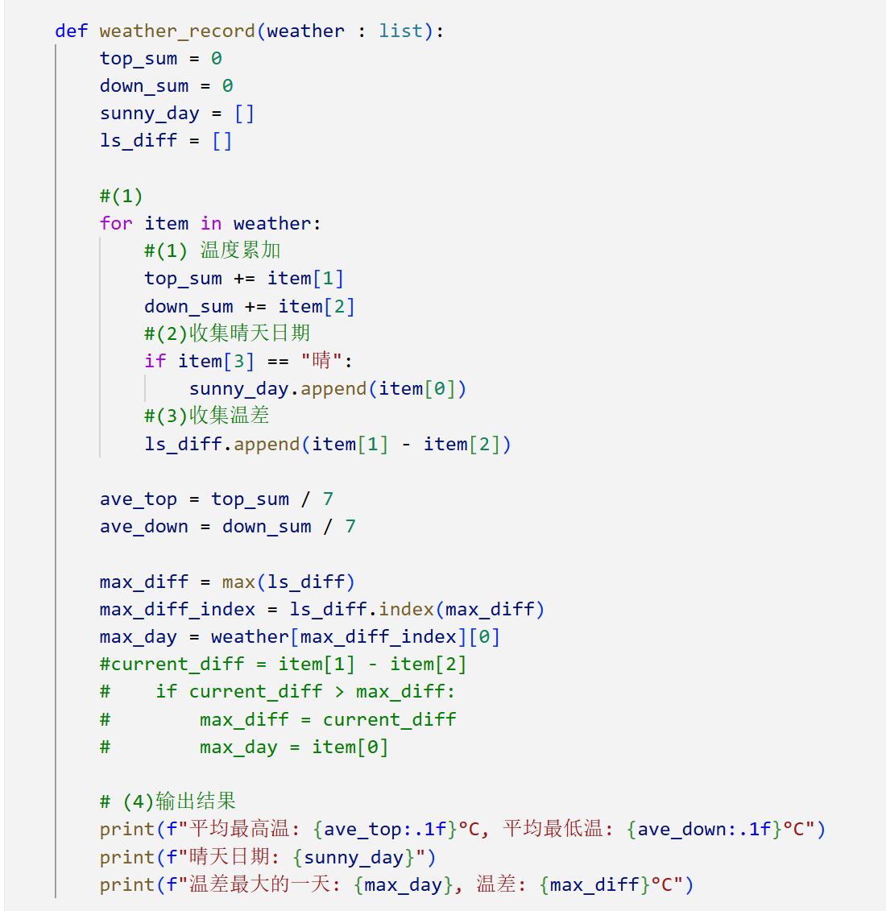  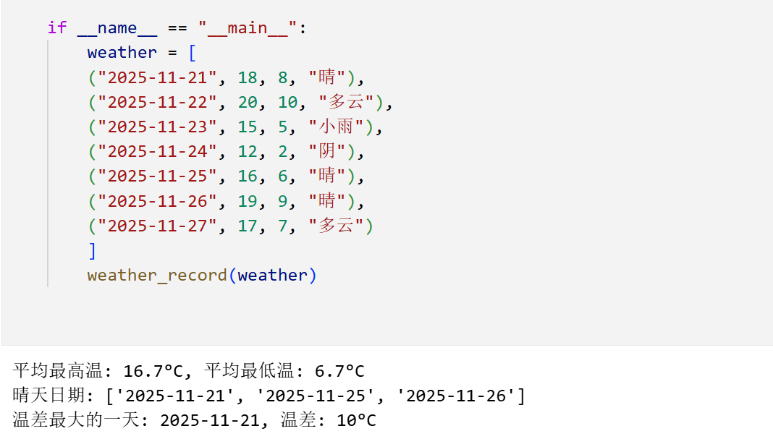  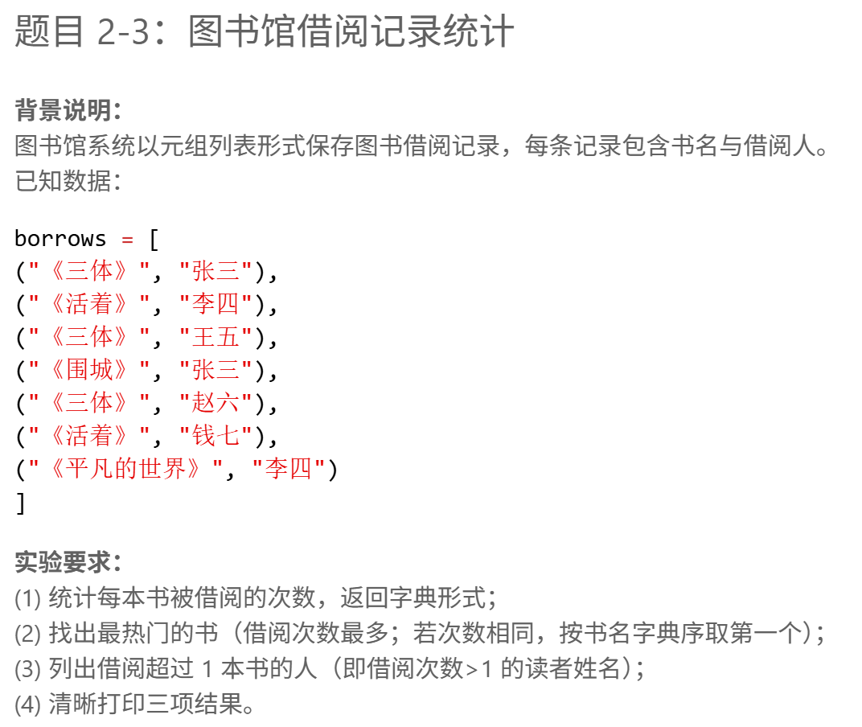  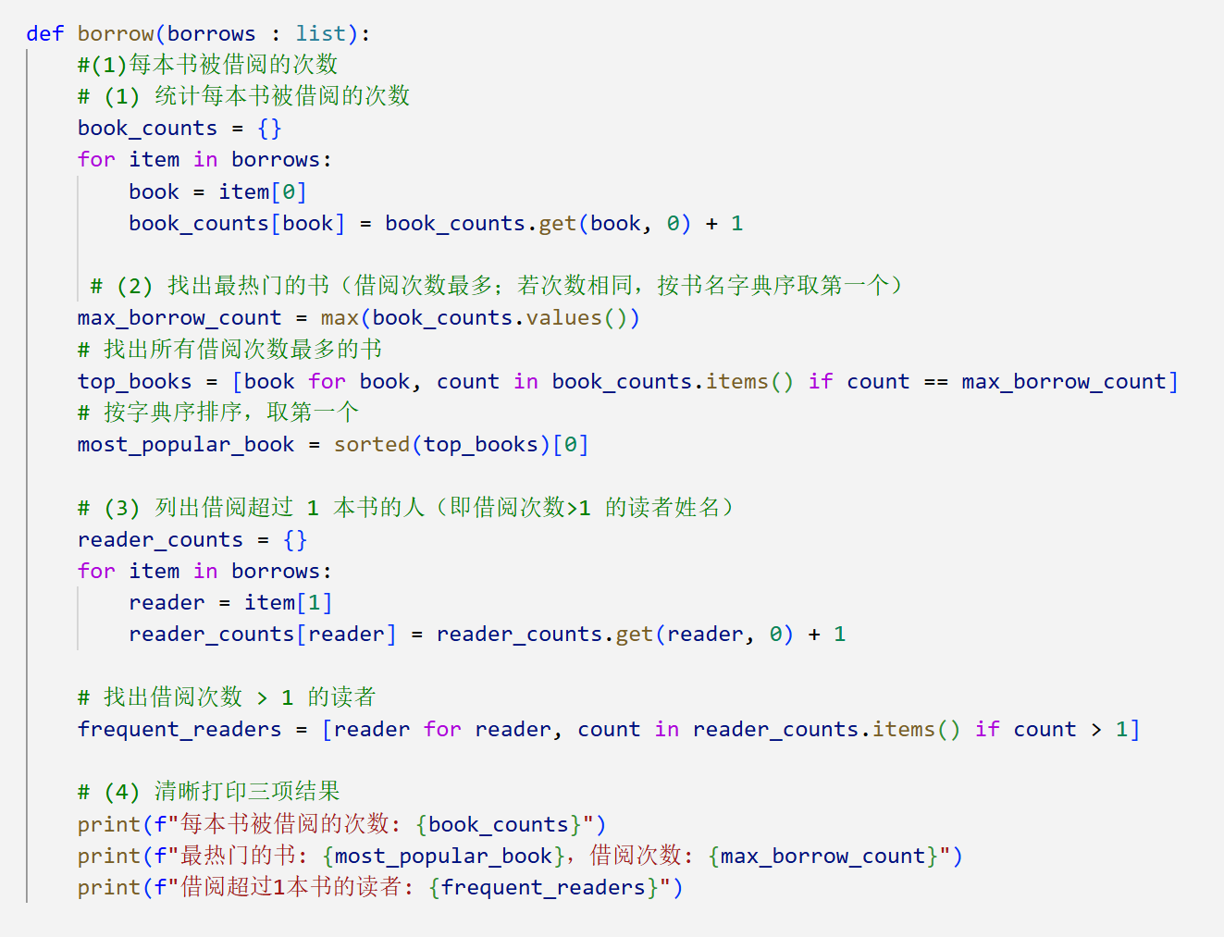  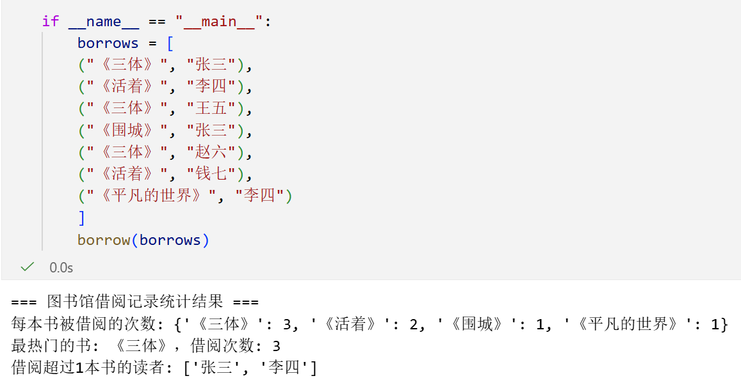  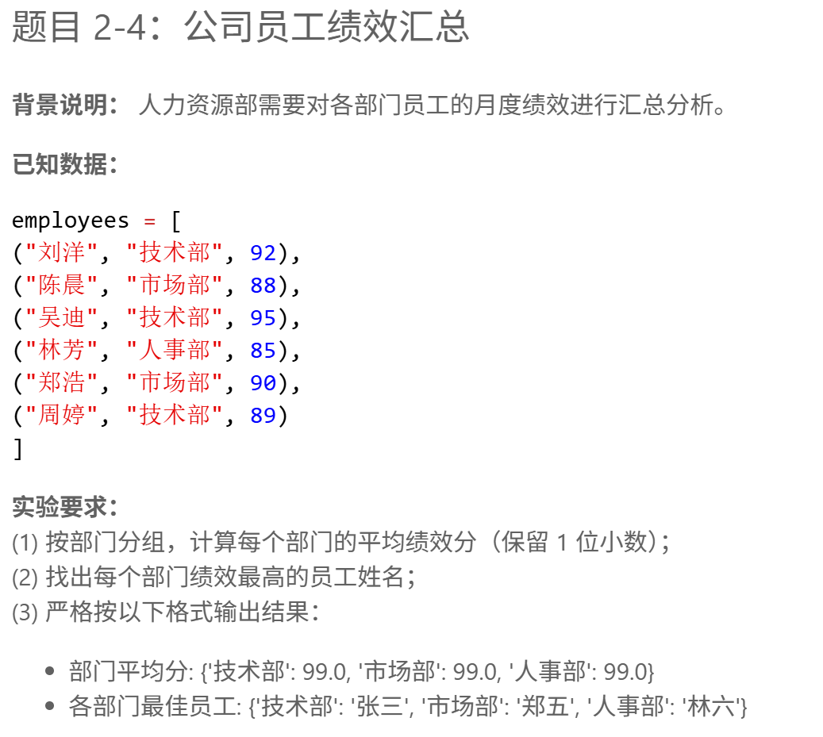  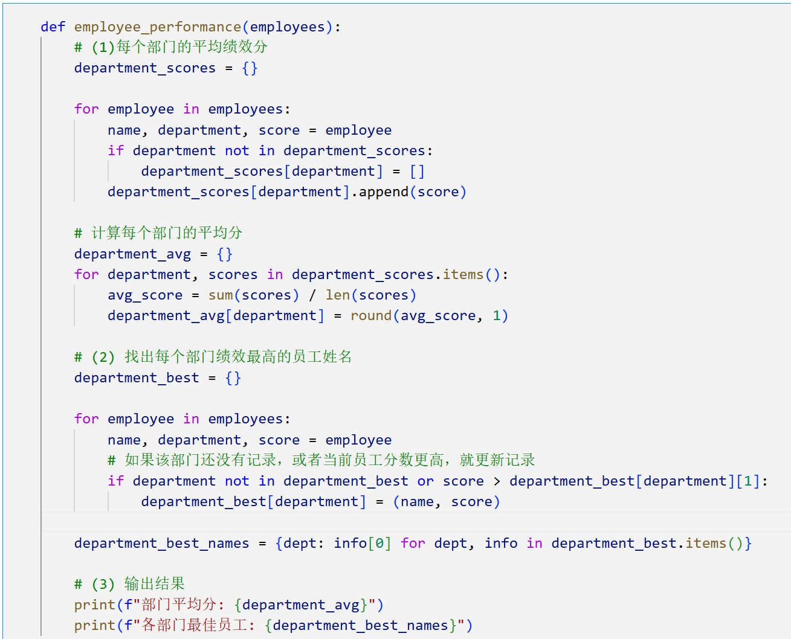  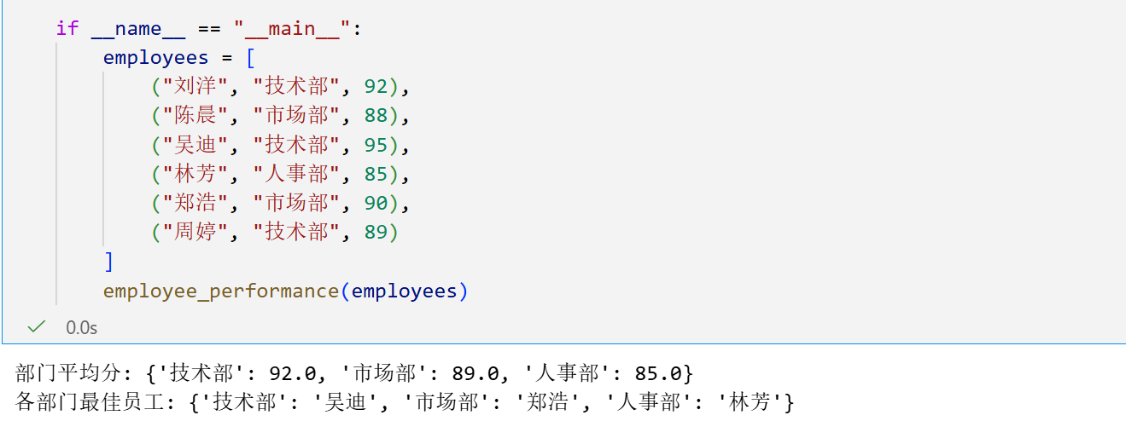
问  题  分  析  及  心  得  体  会  （  详细记录遇到的问题、  说明解决方法和思路  ） | 在本次Python实验中，我通过实践与调试，深刻认识到编程学习中基础细节的重要性。以下是对几个常见问题的反思与总结：  首先，变量未初始化的错误让我意识到，对变量作用域和生命周期的理解仍需加强。如在统计气温时未提前设置 top_sum = 0，导致程序报错。这类问题反映出我在编写函数时，缺乏对数据初始化的系统性思考。  其次，在循环中出现的索引错误和对象遍历混淆，暴露了我对数据结构掌握的不牢固。例如将 weather[1] 误写为 item[1]，本质是混淆了列表对象与迭代变量；而在统计选课数据时错误遍历 courses 而非 counts，则说明对字典结构的操作逻辑不够清晰。这些错误提醒我，必须更细致地理解每种数据类型的特性和适用场景。  在方法使用上，我曾误以为 values() 方法可以接受参数，这源于对内置方法文档阅读的忽视。同时，我在最值查找中常采用“先找最大值，再找索引”的冗余步骤，而未能学会在单次循环中同步跟踪最值及其关联信息，这反映了算法效率意识的薄弱。  此外，面对如列表推导式 [name for name, count in counts.items() if count == max_count] 这类简洁语法时，我感到理解困难。这提示我在学习过程中，需要更多地通过分解复杂表达式、辅以基础循环重写的方式，逐步掌握高级语法的内在逻辑。  综上所述，本次实验让我明白：编程能力的提升不仅在于写出能运行的代码，更在于培养严谨的思维习惯——包括变量的妥善初始化、数据结构的准确操作、方法的正确调用，以及算法逻辑的不断优化。未来我将通过更多的基础练习和系统性的错误分析，逐步减少此类问题，提升代码质量与开发效率。
成  绩  评  定 | 教师签名：  年 月 日

